2018年下半年网络管理员

真题+答案解析

上午选择题
1、以下关于信息和数据的描述中，错误的是（）。
A.通常从数据中可以提取信息
B.信息和数据都由数字组成
C.信息是抽象的、数据是具体的
D.客观事物中都蕴涵着信息
答案：B
计算机中的信息、数据一般都由0和1数字组成。
2、问卷的设计是问卷调查的关键，其设计原则不包括（）。
A.所选问题必须紧扣主题，先易后难
B.要尽量提供回答选项
C.应便于校验、整理和统计
D.问卷中应尽量使用专业术语，让他人无可挑剔
答案：D
有明确的主题。
结构合理、逻辑性强。问题的排列应有一定的逻辑顺序，符合应答者 的思维程序。一般是先易后难、先简后繁、先具体后抽象。
通俗易懂。问卷应使应答者一目了然，并愿意如实回答。问卷中语气 要亲切，符合应答者的理解能力和认识能力，避免使用专业术语。对 敏感性问题采取一定的技巧调查，使问卷具有合理性和可答性，避免 主观性和暗示性，以免答案失真。
控制问卷的长度。回答问卷的时间控制在20分钟左右，问卷中既不 浪费一个问句，也不遗漏一个问句。
便于资料的校验、整理和统计。
3、在Excel的A1单元格中输入函数“=ROUND(14.9，0)”，按回车键 后，A1单元格中的值为()。
- 10
- 14.9
- 13.9
- 15
答案：D
ROUND(number, num_digits)
number必需。要四舍五入的数字。
num_digits必需。位数，按此位数对number参数进行四舍五入。
例如=ROUND(2.15, 1)，是将2.15四舍五入到一个小数位，则为2.2 =ROUND(2.149, 1)，将2.149四舍五入到一个小数位，则为2.1
4、在存储体系中位于主存与CPU之间的高速缓存(Cache)用于存放
主存中部分信息的副本，主存地址与Cache地址之间的转换工作（）。
A.由系统软件实现
B.由硬件自动完成
C.由应用软件实现
D.由用户发出指令完成
答案：B
5、计算机系统中，CPU对主存的访问方式属于（）。
A.随机存取
B.顺序存取
C.索引存取
D.哈希存取
答案：A
6、在指令系统的各种寻址方式中，获取操作数最快的方式是（）。
A.直接寻址
B.间接寻址
C.立即寻址
D.寄存器寻址
答案：C
常见的寻址方式有立即寻址、直接寻址、间接寻址、寄存器寻址和寄
存器间接寻址，他们的区别是：
（1）立即寻址
指令的地址字段指出的不是操作数的地址，而是操作数本身，这种寻 址方式称为立即寻址。立即寻址方式的特点是指令执行时间很短，因 为它不需要访问内存取数，从而节省了访问内存的时间。
（2）直接寻址
直接寻址是一种基本的寻址方法，其特点是：在指令格式的地址的字 段中直接指出操作数在内存的地址。由于操作数的地址直接给出而不 需要经过某种变换，所以称这种寻址方式为直接寻址方式。在指令中 直接给出参与运算的操作数及运算结果所存放的主存地址，即在指令 中直接给出有效地址。
（3）间接寻址
间接寻址是相对直接寻址而言的，在间接寻址的情况下，指令地址字 段中的形式地址不是操作数的真正地址，而是操作数地址的指示器， 或者说此形式地址单元的内容才是操作数的有效地址。
（4）寄存器寻址方式和寄存器间接寻址方式
当操作数不放在内存中，而是放在CPU的通用寄存器中时，可采用 寄存器寻址方式。显然，此时指令中给出的操作数地址不是内存的地 址单元号，而是通用寄存器的编号。寄存器间接寻址方式与寄存器寻 址方式的区别在于：指令格式中的寄存器内容不是操作数，而是操作 数的地址，该地址指明的操作数在内存中。
7、在计算机外部设备和主存之间直接传送而不是由CPU执行程序指
令进行数据传送的控制方式称为（）。
A.程序查询方式
B.中断方式
C.并行控制方式
D. DMA方式
答案：D
本题考查CPU中相关寄存器的基础知识。
计算机中主机与外设间进行数据传输的输入输出控制方法有程序控
制方式、中断方式、DMA等。
在程序控制方式下，由CPU执行程序控制数据的输入输出过程。
在中断方式下，外设准备好输入数据或接收数据时向CPU发出中断 请求信号，CPU若决定响应该请求，则暂停正在执行的任务，转而执 行中断服务程序进行数据的输入输出处理，之后再回去执行原来被中 断的任务。
在DMA方式下，CPU只需向DMA控制器下达指令，让DMA控制器 来处理数据的传送，数据传送完毕再把信息反馈给CPU，这样就很大 程度上减轻了 CPU的负担，可以大大节省系统资源。
8、以下关于磁盘碎片整理程序的描述中，正确的是（）。
A.磁盘碎片整理程序的作用是延长磁盘的使用寿命
B.用磁盘碎片整理程序可以修复磁盘中的坏扇区，使其可以重新
使用
C.用磁盘碎片整理程序可以对内存进行碎片整理，以提高访问内 存速度
D.用磁盘碎片整理程序对磁盘进行碎片整理，以提高磁盘访问速 度
答案：C
文件在磁盘上一般是以块（或扇区）的形式存储的。有的文件可能 存储在一个连续的区域内，有的文件则被分割成若干个“片”存储在 磁盘中不连续的多个区域。这种情况对文件的完整性没有影响，但由 于文件过于分散，将增加计算机读盘的时间，从而降低了计算机的效 率。磁盘碎片整理程序可以在整个磁盘系统范围内对文件重新安排， 将各个文件碎片在保证文件完整性的前提下转换到连续的存储区内， 提高对文件的读取速度。
9、若计算机中地址总线的宽度为24位，则最多允许直接访问主存储 器（）的物理空间（以字节为单位编址）。
- 8MB
- 16MB
- 8GB
- 16GB
答案：B
地址总线的宽度指的就是地址的bit位数
宽度是24，则地址数目是224=16M，以字节编址，所以是16MB
10、以数字量表示的声音在时间上是离散的，而模拟量表示的声音在 时间上是连续的。要把模拟声音转换为数字声音，就需在某些特定的 时刻对模拟声音进行获取，该过程称为（）。
A.采样
B.量化
C.编码
D.模/数变换
答案：A
采样：每隔一定时间间隔，取模拟信号的当前值作为样本，该样本代 表了模拟信号在某一时刻的瞬间值。经过一系列的取样，取得连续的 样本可以用来代替模拟信号在某一区间随时间变化的值。
量化：量化，就是把经过抽样得到的瞬时值将其幅度离散，即用一组 规定的电平，把瞬时抽样值用最接近的电平值来表示，离散值的个数 决定了量化的精度。
编码：将量化后的离散值变成相应的二进制代码，可以得到相应的二 进制代码序列。
11、MPEG压缩技术是针对（）的数据压缩技术。
A.静止图像
B.运动图像
C.图像格式
D.文本数据
答案：B
运动图像也就是视频，MPEG是视频压缩技术。
12、根据《计算机软件保护条例》的规定，著作权法保护的计算机软 件是指（）。
A.程序及其相关文档
B.处理过程及开发平台
C.开发软件所用的算法
D.开发软件所用的操作方法
答案：A
计算机软件著作权的客体是指著作权法保护的计算机软件著作权的 范围（受保护的对象）。根据《著作权法》第三条和《计算机软件保 护条例》第二条的规定，著作权法保护的计算机软件是指计算机程序 及其有关文档。
根据《计算机软件保护条例》第三条第一款的规定，计算机程序是指 为了得到某种结果而可以由计算机等具有信息处理能力的装置执行 的代码化指令序列，或者可被自动转换成代码化指令序列的符号化语 句序列。计算机程序包括源程序和目标程序，同一程序的源程序文本 和目标程序文本视为同一软件作品。
根据《计算机软件保护条例》第三条第二款的规定，计算机程序的文 档是指用自然语言或者形式化语言所编写的文字资料和图表，以用来 描述程序的内容、组成、设计、功能规格、开发情况、测试结果及使 用方法等。文档一般以程序设计说明书、流程图、用户手册等表现。
13、以下说法中，错误的是（）。
A.张某和王某合作完成一款软件，他们可以约定申请的知识产权 只属于张某
B.张某和王某共同完成了一项发明创造，在没有约定的情况下， 如果张某要对其单独申请专利就必须征得王某的同意
C.张某临时借调到某软件公司工作，在执行该公司交付任务的过 程中，张某完成的发明创造属于职务发明
D.甲委托乙开发了一款软件，在没有约定的情况下，由于甲提供 了全部的资金和设备，因此该软件著作权属于甲
答案：D
本题考查知识产权基木知识，即软件著作权归属。依据我国《著作权 法》、《计算机软件保护条例》，委托开发的软件，可归属于委托方， 也可归属于受托方，或者由委托方和受托方双方共有。具体情况由双 方订立的合同约定来确认软件著作权归属。如果委托方和受托方之间 签订了书面的委托开发合同，并对委托开发的软件著作权的归属有明 确约定的，那么该委托开发软件著作权应依照合同的约定确认著作权 归属关系。对于在委托开发软件活动中，委托方和受托方之间没有签 订书面的委托开发合同，或者虽然签订了书面的委托开发合同，但是 合同中对该委托开发软件著作权的归属约定不明确的，那么根据法律 的规定，该委托开发软件的著作权则属于受托者所有，但是委托人可 以享有该软件的使用权。法律的这种规定主要是考虑了受托人是软件 的实际开发者，是软件真实的智力投资者，符合开发者享有软件著作 权的一般原则。所以，本题涉及的软件著作权应属于软件公司。
14、采用（）表示带符号数据时，算术运算过程中符号位与数值位 采用同样的运算规则进行处理。
A.补码
B.原码
C.反码
D.海明码
答案：A
15、操作系统的主要任务是（）。
A.把源程序转换为目标代码
B.负责文字格式编排和数据计算
C.负责存取数据库中的各种数据，完成SQL查询
D.管理计算机系统中的软、硬件资源
答案：D
16、以下关于企业信息系统运维工作的叙述中，不正确的是（）。
A.自动化运维将降低对运维人员的要求
B.高效运维主要依靠管理和工具，以及合理的配合
C.只有做到整体监控和统一管理，才能使运维可视化
D.企业信息系统项目在运维方面所花的时间和成本约占八成
答案：C
17、以下关于人工智能（AI）的叙述中，不正确的是（）。
A. AI不仅是基于大数据的系统，更是具有学习能力的系统
B.现在流行的人脸识别和语音识别是典型的人工智能应用
- AI技术的重点是让计算机系统更简单
- AI有助于企业更好地进行管理和决策
答案：C
18、云存储系统通过集群应用和分布式存储技术将大量不同类型的存 储设备集合起来协调工作，提供企业级数据存储、管理、业务访问、 高效协同的应用系统及存储解决方案。对云存储系统的要求不包括
（）。
A.统一存储，协同共享
B.多端同步，实时高效
C.标准格式，存取自由
D.安全稳定，备份容灾
答案：C
对云存储使用常见的访问方法来提供即时集成。例如，NFS/Common
Internet File System （CIFS）或FTP等基于文件的协议，iSCSI等基于块 的协议。所以不是固定标准格式。
19、假定某信道的频率范围为1MHz~3MHz,为保证信号保真，采样 频率必须大于（19）MHz；若采用4相PSK调制，则信道支持的最大 数据速率为（20）Mbps。
- 2
- 3
- 4
- 6
答案：D
20、 A. 2
- 4
- 12
- 16
答案：C
采样频率要大于最大频率的2倍
R=2Wlog2n=2*3*2=12Mbps
21、以下关于曼彻斯特和差分曼彻斯特编码的叙述中，正确的是（）。
A.曼彻斯特编码以比特前沿是否有电平跳变来区分"1"和"0"
B.差分曼彻斯特编码以电平的高低区分"1"和"0"
C.曼彻斯特编码和差分曼彻斯特编码均自带同步信息
D.在同样波特率的情况下，差分曼彻斯特编码的数据速率比曼彻
斯特编码高
答案：C
差分曼彻斯特编码以比特前沿是否有电平跳变来区分1和0
曼彻斯特编码以电平由高到低的翻转表示1，由低到高的翻转表示0。
当然该定义也可以相反
在同样波特率的情况下，曼码和差分曼码速率一致
22、综合布线系统中将用户的终端设备首先连接到的子系统称为 （22）；（23）是设计建筑群子系统时应考虑的内容。
A.水平子系统
B.工作区子系统
C.垂直子系统
D.管理子系统
答案：B
23、A.不间断电源
B.配线架
C.信息插座
D.地下管道敷设
答案：D
综合布线系统由6个子系统组成，即建筑群子系统、设备间子系统、
干线子系统、管理子系统、配线子系统、工作区子系统。大型布线
系统需要用铜介质和光纤介质部件将6个子系统集成在一起。
(1)水平子系统(Horizontal&nbsp;&nbsp; Subsystem)：由信息插座、 配线电缆或光纤、配线设备和跳线等组成。国内称之为配线子系统。
(2)垂直子系统(BackboneSubsystem)：由配线设备、干线电缆或 光纤、跳线等组成。国内称之为干线子系统。
(3)工作区子系统(WorkArea Subsystem):为需要设置终端设备的 独立区域。
(4)管理子系统(Adminis回tion Subsystem)：针对设备间、交接 间、工作区的配线设备、缆线、信息插座等设施进行管理的系统。
(5)设备间子系统(Equipmentroom Subsystem)：安装各种设备的 场所，对综合布线而言，还包括安装的配线设备。
(6)建筑群子系统(CampusSubsystem)：由配线设备、建筑物之 间的干线电缆或光纤、跳线等组成。
24、在双绞线系统的测试指标中，因各种因素造成信号沿链路传输损 失的是()。
A.衰减值
B.近端串绕
C.差错率
D.回波损耗
答案：A
通常，双绞线系统的测试指标主要集中在链路传输的最大衰减值和近 端串音衰减等参数上。
衰减（Attenuation）是沿链路的信号损失度量。衰减与线缆的长度有 关系，随着长度的增加，信号衰减也随之增加。衰减用db作单位， 表示源传送端信号到接收端信号强度的比率。由于衰减随频率而变 化，因此，应侧量在应用范围内的全部频率上的衰减。链路传输的最 大衰减值是由于集肤效应、绝缘损耗、阻抗不匹配、连接电阻等因 素，•造成信号沿链路传输损失的能量。
串扰分近端串扰和远端串扰（FEXT），测试仪主要是测量NEXT，由 于存在线路损耗，因此FEXT的量值的影响较小。近端串扰（NEXT） 损耗是测量一条UTP链路中从一对线到另一对线的信号耦合。对于 UTP链路，NEX 丁是一个关键的性能指标，也是最难精确测量的一个 指标。随着信号频率的增加，其测量难度将加大。
近端串扰是从传输对引发或耦合到邻近线对的信号。和衰减一样，近 端串扰也是以分贝（db）来测量的。测量是在近端（信号发出的那一 端）的邻近线对上进行的，以确定传输信号到底有多少“泄漏”到这 些未传输的线对上。测量在近端进行是因为在这里传输信号最强。近 端串扰实际上测量的是损耗（传输信号和耦合信号之间的差别），其 测量结果是负的db，在报告近端串扰时一般省去前面的负号。如果 线对之间的串扰过大，接收端有可能将“泄漏”的信号误认为是从另 一端传来的信息，从而增加了比特误码率。近端串扰非常容易受安装 工艺的影响。
传输延迟是指一个信号从传输介质一端传到另一端所需要的时间。综 合布线线对的传输延迟是由应用系统决定的，任一测量或计算值与布 线电缆长度和材料相一致.水平子系统的最大传输延迟不超过IPs。 回波损耗又称为反射损耗，它是指在光纤连接处，后向反射光相对输 入光的比率的分贝数。回波损耗愈大愈好，以减少反射光对光源和系 统的影响。改进回波损耗的方法是，尽量选用将光纤端面加工成球面 或斜球面是改进回波损耗的有效方法。回波损耗是电缆链路由于阻抗 不匹配所产生的反射，是一对线自身的反射。不匹配主要发生在连接 器的地方，但也可能发生于电缆中特性阻抗发生变化的地方，所以施 工的质量是减少回波损耗的关键。回波损耗将引入信号的波动，返回 的信号将被双工的干兆网误认为是收到的信号而产生混乱。
25、Windows下连通性测试命令ping是（）协议的一个应用。
- TCP
- ARP
- UDP
- ICMP
答案：D
26、以下关于TCP/IP协议和层次对应关系的表示，正确的是（）。
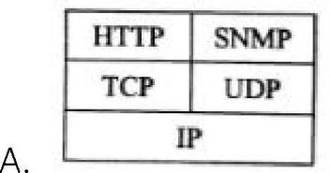
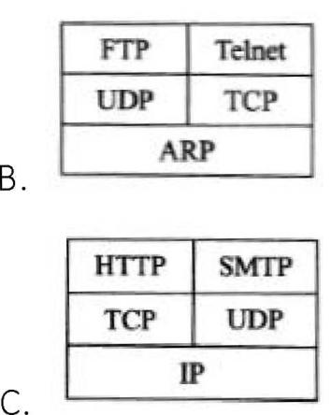
D.
SMTP | FTP
UDP | TCP
ARP

答案：A 即TCP/IP四层体系: 应用层，HTTP、FTP、Telnet、SMTP、SNMP 传输层，TCP、UDP 网际层，IP、ARP 网络接口层
27、在TCP/IP协议体系结构中，不可靠的传输层协议为（）。
- UDP
- TCP
- ICMP
- SMTP
答案：A
_{UDP}是不可靠的、面向无连接的协议；TCP是可靠的、面向连接的协
议。
28、IPv4协议首部最小长度为（）字节。
- 10
- 20
- 40
- 80
答案：B
29、FTP建立（29）条TCP连接来进行数据传输，默认情况下数据传 输使用的端口号是（30）。
- 1
- 2
- 3
- 4
答案：B
30、 A. 20
- 21
- 23
- 25
答案：A
端口号20是数据传输端口，21是控制端口；
23 是 Telnet 端口；
25 是 SMTP 端口。
31、网络管理协议SNMP中，管理站设置被管对象属性参数的命令为 （）。
- get
- getnext
- set
- trap
答案：C
SNMPv1使用了 5种格式的PDU （协议数据单元），也是SNMP系列 协议中最基础的部分。
（1）Get-Request：由管理进程发送，向管理代理请求它们的取值。
（2）Get-NextRequest：由管理进程发送，在Get-Request报文后使用， 表示查询MIB中的下一个对象，常用于循环查询。
（3）Set-Request：由管理进程发出，用来请求改变管理代理上的某 些对象。
（4）Get-Response:当管理代理收到管理进程发送的Get-Request或 Get-NextRequest报文时，将应答一个该报文。
32、路由信息协议OSPF是一种基于（）的动态路由协议。
A.距离矢量
B.链路状态
C.随机路由
D.路径矢量
答案：B
33、4个16kb/s的信道通过统计时分复用到一条主干线路，如果该线 路的利用率为80%，则其带宽应该是（）kb/s。
- 64
- 80
- 128
- 160
答案：B
即 4*16/80%=80
34、在进行交换机的本地配置时，交换机Console端口连接到计算机 的（）。
A. RS-232 端口
B.以太网接口
- 1394 接口
- LTP 端口
答案：A
交换机CONSOLE端口一般为设备的控制端口，实现设备的初始化或 远程控制，Console端口使用配置专用连线直接连接至计算机的串口
（RS-232），利用终端仿真程序（如Windows下的"超级终端"）进行 交换机的本地配置。交换机的Console端口多为RJ-45端口。
35、能接收到目的地址为202.117.115.7/29的报文主机数为（）个。
- 0
- 1
- 6
- 7
答案：C
通过202.117.115.7/29，可知这是一个广播地址求出该网段的有效主 机数范围是202.117.115.1—202.117.115.6，可知报文主机数是6
36、DHCP客户机首次启动时需发送（36）报文请求分配IP地址，
该报文中目的主机地址为（37）。
- DhcpDiscovery
- DhcpAck
- DhcpFind
- DhcpOffer
答案：A
37、A. 0.0.0.0
- 255.255.255.255
- 10.0.0.1
- 192.168.0.1
答案：B
38、路由器收到一个IP数据包，其目标地址为192.168.17.4，与该 地址匹配的子网是（）。
- 192.168.0.0/21
- 192.168.16.0/20
- 192.168.8.0/22
- 192.168.20.0/22
答案：B
    - 8.0.0/21 的有效 IP 地址范围是 192.168.0.1-192.168.7.254
    - 0/20 的有效 IP 地址范围是 192.168.16.1-192.168.31.254
    - 0/22 的有效 IP 地址范围是 192.168.8.1-192.168.11.254
    - 0/22 的有效 IP 地址范围是 192.168.20.1-192.168.23.254
39、某公司的网络地址为202.117.1.0，要划分成5个子网，每个子 网最少20台主机，则可用的子网掩码是（）。
- 255.255.255.192
- 255.255.255.240
- 255.255.255.224
- 255.255.255.248
- 把 4 个网络 61.24.12.0/24、61.24.13.0/24、61.24.14.0/24 和
- 24.15.0/24汇聚成一个超网，得到的地址是（）。
- 61.24.8.0/22
- 61.24.8.0/22
- 61.24.8.0/21
- 61.24.12.0/21
答案：B
把4个ip地址中的第三个字节拿出来，展开成2进制，则
12： 0000 1100
13： 0000 1101
14： 0000 1110
15： 0000 1111
其中，前6个bit是完全一致的。则汇聚后的子网掩码为8+8+6=22
汇聚后的第三个字节为0000 1100，换成10进制为12
所以得到的地址是61.24.12.0/22
41、HTML中的段落标记是（）。
- <b>
- <br>
- <p>
- <pre>
答案：C
＜b＞字体加粗
＜挤＞换行
＜p＞段落
＜pre＞标签的一个常见应用就是用来表示计算机的源代码
42、把CSS样式表与HTML网页关联，不正确的方法是（）。
A.在HTML文档的＜head＞标签内定义CSS样式
B.用@import引入样式表文件
C.在HTML文档的＜!----＞标签内定义CSS样式
D.用＜link＞标签链接网上可访问的CSS样式表文件
答案：C
43、在HTML中，要将form表单内的数据发送到服务器，应将＜input＞ 标记的type属性值设为（）。
- password
- submit
- reset
- push
答案：B
Password是密码输入框
Submit是提交按钮
Reset是重置按钮
44、Web客户端程序不包括（）。
- Chrome
- FireFox
- IE
- notebook
答案：D
45、在HTML语言中，&gt用来表示（）。
- >
- <
C.》
D.《
答案：A
46、工作在UDP协议之上的协议是（）。
- HTTP
- Telnet
- SNMP
- SMTP
FTP、Telnet、SMTP都是工作在TCP传输控制协议上。
47、使用Web方式收发电子邮件时，以下描述错误的是（）。
A.无须设置简单邮件传输协议
B.可以不输入帐号密码登录
C.邮件可以插入多个附件
D.未发送邮件可以保存到草稿箱
答案：B
48、以下关于电子邮件的叙述中，错误的是（）。
A.邮箱客户端授权码是客户端登录的验证码，可以保护账号安全
B.将发件人添加到白名单后可避开反垃圾误判
C.用户通过客户端收邮件时邮件不能保留在邮箱里
D. IMAP可以通过客户端直接对服务器上的邮件进行操作
答案：C
49、Cookies 的作用是（）。
A.保存浏览网站的历史记录
B.提供浏览器视频播放插件
C.保存访问站点的缓存数据
D.保存用户的ID与密码等敏感信息
答案：D
本题考查网络基础知识。cookies中文名称为小型文本文件，指某些 网站为了辨别用户身份而储存在用户本地终端（Client Side）上的数 据（通常经过加密）。
50、在Windows系统中，清除本地DNS缓存的命令是（）。
- Ipconfig/Flushdns
- Ipconfig/Displaydns
- Ipconfig/Register
- Ipconfig/Reload
答案：A
Ipconfig/flushdns 清除 DNS 解析缓存
Ipconfig/displaydns显示dns解析缓存的内容
Ipconfig/registerdns刷新所有DHCP租用并重新注册DNS名称
51、计算机病毒的特征不包括（）。
A.传染性
B.触发性
C.隐蔽性
D.自毁性
答案：D
病毒特征包括：执行性、传染性、破坏性、潜伏性、隐蔽性、针对性、 触发性。
52、防火墙对数据包进行过滤时，不能进行过滤的是（）。
A.源和目的IP地址
B.存在安全威胁的URL地址
C. IP协议号
D.源和目的端口
答案：B
53、在进行CAT5网线测试时，发现有4条芯不通，但计算机仍然能 利用该网线连接上网。则不通的4条芯线序号可能是（）。
- 1-2-3-4
- 5-6-7-8
- 1-2-3-6
- 4-5-7-8
答案：D
5类双绞线4对芯中，1、2号芯用于发送数据，3、6号芯用于接收 数据。其余的芯没有使用。
54、对路由器进行配置的方式有（）。
①通过console 口进行本地配置 ②通过web进行远程配置
③通过telnet方式进行配置④通过ftp方式进行配置
A.①②③④
B.④
C.②③
D.①③④
答案：C
对路由器进行配置的方式有：1.通过console 口配置，2.通过web配 置，3.通过Telnet配置。选项中，ABD都有通过ftp方式配置，所以 要排除掉。
55、下面关于HTTPS的描述中，错误的是()。
- HTTPS是安全的超文本传输协议
- HTTPS 是 HTTP 和 SSL/TLS 的组合
- HTTPS和SHTTP是同一个协议的不同简称
- HTTPS服务器端使用的缺省TCP端口是443
答案：C
S-HTTP 全称 Secure Hypertext Transfer Protocol，即安全超文本传输协 议。它是一种面向安全信息通信的协议，它可以和HTTP结合起来使 用。S-HTTP能与HTTP信息模型共存并易于与HTTP应用程序相整 合。
HTTPS (全称：Hyper TextTransfer Protocol over Secure Socket Layer)， 是以安全为目标的HTTP通道，简单讲是HTTP的安全版。即HTTP下 加入SSL层，HTTPS的安全基础是SSL，因此加密的详细内容就需要
SSL。
56、实现软件的远程协助功能时通常采用传输层协议（）。
- UDP
- TCP
- Telnet
- FTP
答案：A
使用远程协助工具，一般都是使用udp协议。比如QQ远程， teamviewer 等。
57、通常情况下对华为路由器进行升级时，选择超级终端的参数是 （）。
A.数据位8位，奇偶校验位无，停止位为1.5
B.数据位8位，奇偶校验位有，停止位为1.5
C.数据位8位，奇偶校验位无，停止位为1
D.数据位8位，奇偶校验位有，停止位为2
答案：C
58、确定IP数据包访问目标主机路径的命令是（）。
- Ping
- Tracert
- Telnet
- Ipconfig
答案：B
Windows操作系统下，可以使用tracert命令来进行路由追踪。
59、VLAN的主要作用不包括（）。
A.加强网络安全
B.抑制广播风暴
C.简化网络管理
D.查杀病毒
答案：D
划分VLAN有助于控制流量、减少设备投资、简化网络管理、提高网 络的安全性。
60、网络管理员发现网络中充斥着大量的广播和组播包，比较合理的 解决办法是（）。
A.通过创建VLAN来创建更大广播域
B.把不同的节点划分到不同的交换机下
C.通过创建VLAN来划分更小的广播域
D.属于正常现象，不用处理
答案：C
61、显示一个访问控制列表在特定接口的命令是（）。
- display acl access-list-number
- display acl applied t
- display acl all
- display acl interface interface-type interface-number
答案：D
62、管理员在网络中捕获如下数据包，说法错误的是（）。
I
Source Destinjicion Protocol MS
10.12.5 10.0.12.2 TCP 5OIW> [SYS]场LcnT MSS-1460
10.0.12.2 10012】 TCP !elnei>50IW fSYS,ACKJ SgE ACK=I Win-8192 Len-O MSS-1460
KML12J 100122 TCP 50190 MlMl [ACK] Seq=l ^0=819-2 LenF
A.三个数据包表示TCP的三次握手
B. Telnet的服务器地址是10.0.12.1，Telnet客户端的地址是
10.0.12.2
C.这三个数据包都不包含应用数据
D. Telnet客户端使用50190端口与服务器建立连接
答案：B
63、要重新启动Linux操作系统，可使用（）命令。
- init 0
- shutdown -r
- haltc
- shutdown -h
答案：B
Linux 下关机命令：init0、shutdown &ndash;h、halt、power off
重启命令：reboot、shutdown &ndash;r> init 6
64、安装Linux操作系统时，必须创建的分区是（）。
- /
- /boot
- /sys
- /bin
答案：A
65、在Windows中，要打开命令提示窗口，可在"运行"框中输入（）。
- cmd
- mmc
- mtric
- exe
答案：A
66、在Windows命令提示窗口中，执行（66）命令得到以下运行结 果，该命令的作用是（67）。
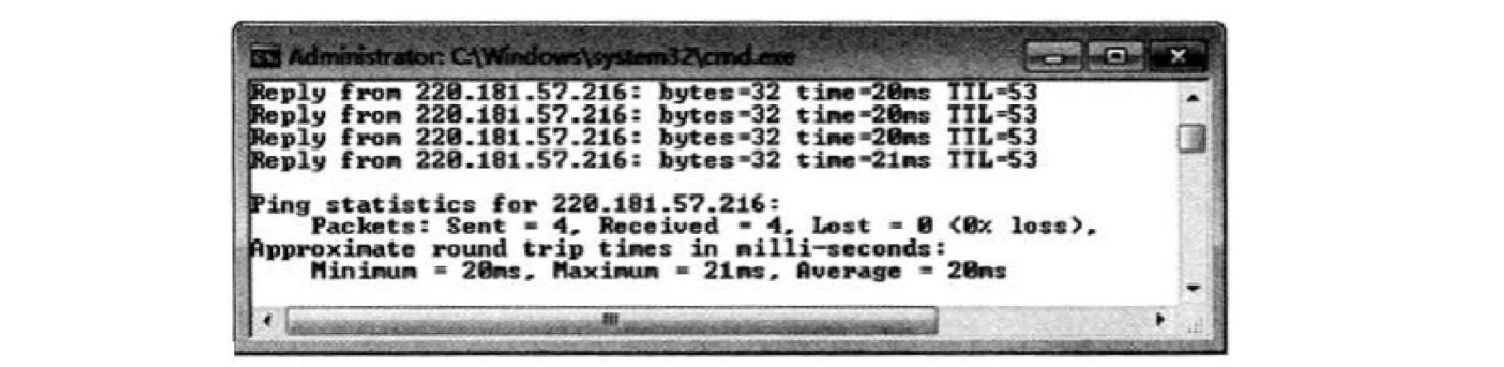
A. Ipconfig

- ping
- nbtstat
- cancert
答案：B
67、 A.查看DNS工作状态
B.查看IP地址配置信息
C.测试目标地址网络连通性
D.查看到达目的地址的路径
答案：C
68、电子邮件服务使用SMTP协议发送电子邮件，默认端口号是（68），
POP3协议接受电子邮件，默认端口号是（69）。
- 23
- 25
- 80
D. 110
答案：B
69、 A. 23
- 25
- 80
- 110
答案：D
70、浏览器地址栏中输入ftp.ccc.com，默认使用的协议是（）。
- FTP
- HTTP
- WWW
- SMTP
答案：B
默认使用http协议，如果加上前缀ftp://ftp.ccc.com，那么才会使用 ftp协议。
In multipoint networks , there are tree persistence methods when a station finds a channel busy.in the 1-persistent method,after the station finds the line idle,it sends its frame immediately.this method has the （71）chance of collision because two or more stations may find the line （72）and send their frames immediately. In the nonpersistent method , a station that has a frame to send （ 73）the line . If the line is idle , it sends immediately If the line is not idle , it waits a （74）amount of time and then senses the line again.The nonpersistent approach （ 75） the chance of collision because it is unlikely that two or more stations will wait the same amount of time and retry to send simultaneously The p-persistent approach combines the advantages of the other two strategies. It reduces the chance of collision and improves efficiency. 71、A. the lowest
- the highest
- possible
- no
答案：C
72、A. idle
- busy
- useful
- unusable
答案：A
73、A. overhears
- hears
- listens D. senses
答案：C
- A. random
- big
- medium
- small
答案：A
- A. increases
- equalizes
- reduces
- cancels
答案：C
在多站点网络中，当一个站点发现信道繁忙时，有三种载波侦听方法。 在1-坚持型侦听方法中，在站点发现线路空闲后，立即发送数据帧。 这种方法有可能发生碰撞，因为两个或两个以上的站点可能都会发现 线路空闲，并立即发送他们的帧。在非坚持性监听方法中，有一个要 发送的帧的站点监听线路。如果线路空闲，它会立即发送。如果行不 是空闲的，该站点会随机等待一段时间，然后再次侦听线路是否空闲。 非坚持性监听算法减少了碰撞的机会，因为两个或多个站点不太可能 等待相同的时间并同时重试发送。坚持型监听算法结合了其他两种策 略的优点。它减少了碰撞的机会，提高了效率。

2018年下半年网络管理员
下午试卷案例
第1题
【说明】
某园区组网方案如图1-1所示，网络规划如表1-1内容所示。
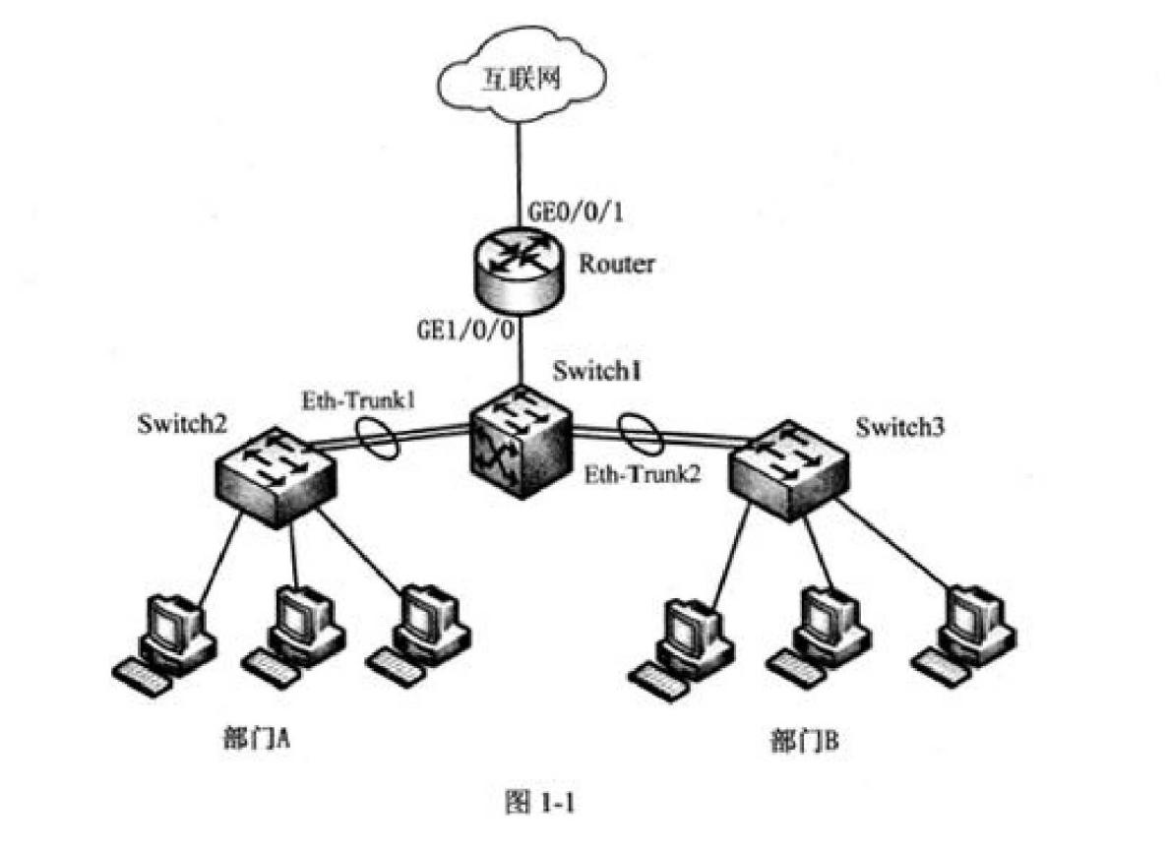

域作 | 准番项 | 收挥 | 说明
fP Tdnrt | 蕾曼IP地比 | iaia.Lta4 | 用于登及交l机
fP Tdnrt | 行用VLAN | VLAN 5 | SMtC皿Swiichm的TT亮口需要则建 VLAMFfiUJ
配K接口和  VLAN | 明Trynk美餐 | q态LACP | 国"Tank贸希书广工员皱分拉融A态 LACP的神「作槎式
配K接口和  VLAN | 端口类量 | 连接交祟机的牵口设 量为2.连接PC 的编目也置为
配K接口和  VLAN | VLAN ID | Swiich2： VLAN 10 §wilch3： VLARO  Swiichl； vlaniw.  VLANIO. VLAN20 | 史换机有蒙ff VLANI.片了在二信隔 离都门A、B.将落n 人总到VLAN10.  Sn B 划副 VLSN20. Swmchl 遢过 VLANiflOO连接出口薨由高
配型DHCP | NKTSctw | Swneh!
配型DHCP | 培城酒 | 略

IE置核心交 换机路由 | 1P地址 | 电
配置出口路 由器 | 公网接口 ip地  址 | GEom：  202J0l.tll.2G0 | GEWO"为出口路密您连接InlE的 按口
配置出口路 由器 | 公河网关 | 202JOMH.130 | 该地址是万出门路南容对接的运管育 设善加地址
配置出口路 由器 | DNS地址 | 202.101.111.195
配置出口路 由器 | 内网接口 1P地 址 | GEIMh k0J 0.100 2Z24 | GEIE曲为出口路由科迷接内网的接

问题：1.1 （ 6分，每空1分）
管理员通过Console 口登录设备Switchl,配置管理IP和Telnet。
<HUAWEI> system-view
[HUAWEI] （1）
[HUAWEI-vlan5] management-vlan
[HUAWEI-vlan5] quit
[HUAWEI] interface vlanif 5
[HUAWEI-vlanif5]（2） [HUAWEI-vlanif5] quit
[HUAWEI] telnet server enable [HUAWEI] user-interface vty 0 4
[HUAWEI-ui-vty0-4] protocol inbound telnet
[HUAWEI-ui-vty0-4] authentication-mode aaa
[HUAWEI-ui-vty0-4] quit
[HUAWEI] （3）
[HUAWEI-aaa] local-user admin password irreversible-cipher
Helloworld@6789
[HUAWEI-aaa] local-user admin privilege level 15
配置完成后，在维护终端上Telnet到交换机的命令是（4）,登录用
户名是（5）,该用户具有（6）权限。
问题：1.2 （ 4分，每空2分）
设备Switch1与Switch2、Switch3之间的线路称为（7），其作用是（8）。
（7）备选答案：A.链路聚合B.链路备份
问题：1.3 （ 6分，每空2分）
在该网络中，在（9）设备上配置了 DHCP服务的作用是为用户（10） 分配地址。
为防止内网用户私接小路由器分配IP地址，在接入交换机上配置（11） 功能。
（11）备选答案：A. DHCP Snooping B. IPSG
问题：1.4 （ 4分，每空2分）
在该网络的数据规划中，需要在Switchl和Router设备上各配置一条 静态缺省路由，其中，在Switchl配置的是ip route-static 0.0.0.0 0.0.0.0 （12）；在 Router 配置的是 ip route-static 0.0.0.0 0.0.0.0 （13）。
答案解析：
（1）vlan 5
（2）Ip address 10.10.1.1 24
- Aaa
（4）Telnet 10.10.1.1
（5）Admin
（6）全部
答案解析：
（7）A链路聚合
（8）增加链路带宽、提升链路可靠性
答案解析：
(9)Switchl
(10)自动
(11) A
答案解析：
（12）10.10.100.2
（13）202.101.111.1
第2题
【说明】
某广告公司有三个部门A、B和C，分别负责教育、金融和时事方面 的广告。公司要为这三个部门创建网站，公司服务器的IP地址是 10.0.248.24/24 =
问题：2.1 （ 6分，每空2分）
广告公司在这一台服务器上，为三个部门创建不同网站的方法有（1）、 （2）和（3）。
问题：2.2 （8分，每空2分）
公司在Windows服务器上分别为三个部门创建了网站目录。创建部 门A的网站如图2-1所示，IP地址应填写（4），默认端口号为（5）。
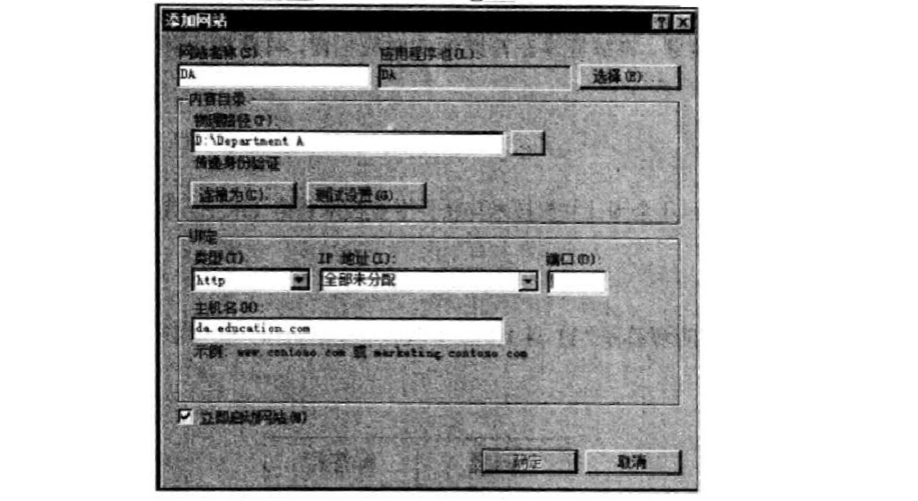
图2-1
如果创建网站时不使用默认端口号，端口号一般在（6）之间，此时 可通过在地址栏输入（7）来访问部门A的网站。
问题：2.3 （6分，每空2分）
部门A创建了一个虚拟目录，用于存储一些资料信息，如图2-2所示。 如果部门A使用默认端口号，用户可通过在地址栏输入（8）来访问 虚拟目录的文件。
如果虚拟目录下有一个默认文档index.html和一个子文件夹photos， 如果在查看虚拟目录文件时出现图2-3所示的错误，是因为没有启用 （9）功能；若启用此功能后，在浏览查看该虚拟目录时，会优先（10）。 （8）备选答案：
A. http://da.education.com B. http://da.education.com/private
C. http://da.education.com/files D. http://da.education.com/e/files
（9）备选答案：
A.默认文档B.目录浏览C.身份验证D.授权规则
（10）备选答案:
A.执行默认文档index.html B.显示子文件夹photos
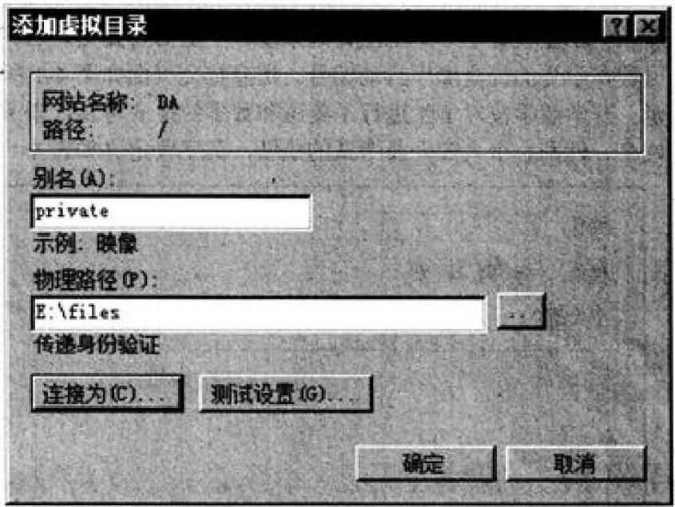
图2-2

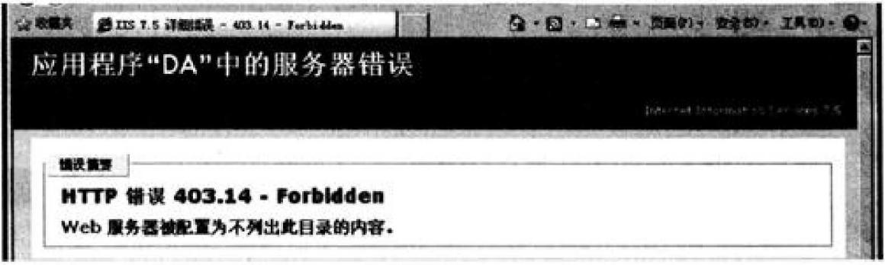
图2-3
答案解析:
（1-3）使用不同的ip、使用相同的ip不同的端口号、
使用不同的域
名
答案解析：
（4）10.0.248.24
（5）80
（6）1024—65535
（7）ip+端口的方式
答案解析:
（8）B
（9）B
（10）B
第3题
【说明】
某公司网络拓扑结构如图3-1所示。
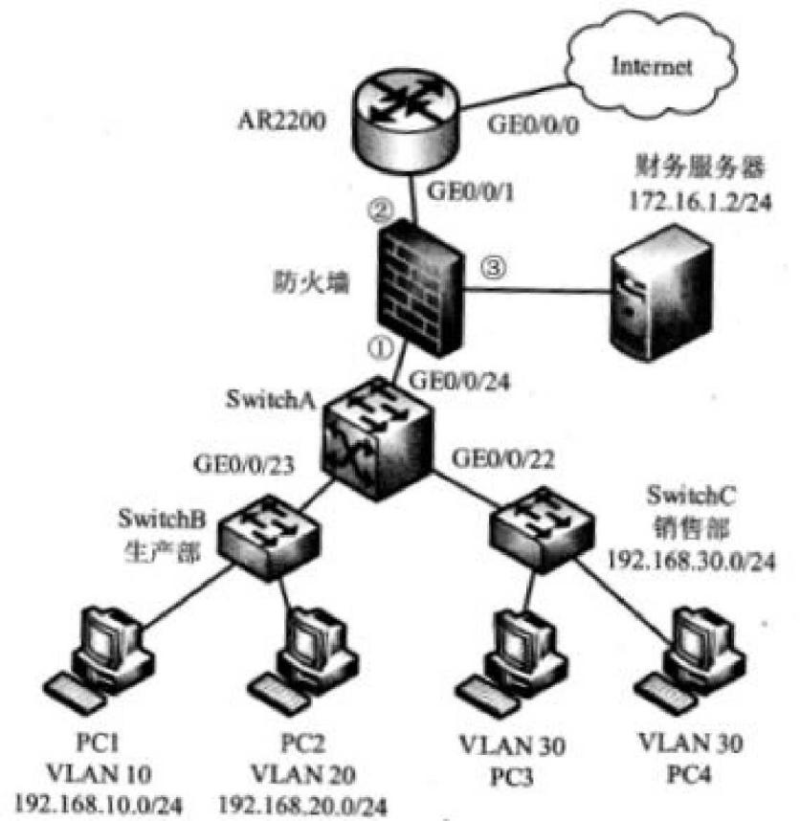

问题：3.1 （ 3分，每空1分）
如图3-1所示，防火墙的接口①〜③分别是（1）、（2）、（3）。
问题：3.2 （ 8分，每空2分）
常用的IP访问控制列表有基本访问控制列表和高级访问控制列表。
基本访问控制列表的编号是（4）；高级访问控制列表的编号为（5）。
基本访问控制列表是依据IP报文的（6）、分片信息和生效时间段来
定义规则；高级访问控制列表是依据IP报文的源IP地址、（7）、协
议、TCP/UDP源/目的端口和生效时间段来定义规则。
（4）~（5）备选答案：
A.1~999 B.1000~1999 C.2000~2999 D.3000~3999
问题：3.3 （ 9分，每空1分）
为了便于管理，公司有生产部、销售部和财务部等部门，VLAN划分 及IP地址规划如图3-1所示。为了安全起见，公司要求生产部不能够 访问销售部的主机和财务服务器，销售部可以对公司网络自由访问。 根据以上要求，网络管理员对SwitchA做了如下配置，请根据描述， 将下面的配置代码补充完整。
设备基本配置及VLAN配置略
[SwitchA] acl 3001
[SwitchA-acl-adv-3001] rule permeit
ip source 192.168.30.0 0.0.0.255

destination 192.168.10.0 0.0.0.255
[SwitchA-acl-adv-3001] rule permeit
ip source 192.168.30.0 0.0.0.255

destination 192.168.20.0 0.0.0.255
[SwitchA-acl-adv-3001] rule permeit
ip source 192.168.30.0 0.0.0.255

destination （8）0
[SwitchA] acl 3002 [SwitchA-acl-adv-3002] rule deny ip source 192.168.10.0 0.0.0.255 destination 192.168.30.0 0.0.0.255
[SwitchA-acl-adv-3002] rule deny ip source 192.168.10.0 0.0.0.255
destination 172.16.1.2 0
[SwitchA] acl 3003
[SwitchA-acl-adv-3003] rule deny ip source 192.168.20.0 0.0.0.255
destination 192.168.30.0 0.0.0.255
[SwitchA-acl-adv-3003] rule deny ip source 192.168.20.0 0.0.0.255
destination 172.16.1.2 0
[SwitchA-acl-adv-3003] quit
[SwitchA] traffic classifier tc1 // （9）
[SwitchA-classifier-tc1] if-match acl （10）〃将 ACL 与流分类关联
[SwitchA] traffic classifier tc2
[SwitchA-classifier-tc1] if-match acl 3002
[SwitchA-classifier-tc1] if-match acl 3003
[SwitchA-classifier-tc1] quit
[SwitchA] traffic behavior tb1 // （11）
[SwitchA-behavior-tb1] peimit //配置流行为动作为允许报文通过
[SwitchA] traffic behavior tb2
[SwitchA-behavior-tb1] deny //配置流行为动作为拒绝报文通过 [SwitchA-behavior-tb1] quit
[SwitchA] traffic policy tp 1 // （12）
[SwitchA-trafficpolicy-tpl] classifier （13） behavior tb1
[SwitchA] traffic policy tp2 //创建流策略
[SwitchA-trafficpolicy-tp1] classifier （14） behavior tb2
[SwitchA-trafficpolicy-tp1] quit
[SwitchA] interface （15）
[SwitchA-GigabitEthernet1/0/1] traffic-policy tp1 inbound //流策略应用
在接口入方向
[SwitchA-GigabitEthernet1/0/1] quit
[SwitchA] interface （16）
[SwitchA-GigabitEthernet1/0/2] traffic-policy tp2inbound //流策略应用
在接口入方向
[SwitchA-GigabitEthernet1/0/2] quit
（8）~ （16）备选答案
A.172.16.1.2 B.3001 C.创建流策略
D.tc2 E.gigabitethernet 0/0/23
F.gigabitethernet0/0/22 G. tc1
H.创建流行为I.创建流分类
答案解析：
（1） Trust 接口
（2）Untrust 接口
（3）DMZ 接口
答案解析：
（4）C.2000—2999
（5）D.3000—3999
（6）源ip地址
（7）目的ip地址
答案解析：
（8）A.172.16.1.2
（9）I.创建流分类
（10）B.3001
（11）H.创建流行为
（12）C.创建流策略
（13）G.tc1
（14）D.tc2
（15）F.gigabitEthernet0/0/22 （16）E.gigabitEthernet0/0/23 第4题
【说明】
某中学为新入学学生设计了一个学生管理系统，学生需要提交姓名、 性别和个人简介等信息，其学号根据学生的提交顺序自动编号。信息 提交页面如图4-1所示，提交成功页面如图4-2所示。开学后学校对 学生进行了英语和数学的摸底考试，表score_data记录了学生的学 号、姓名、性别、个人简介及考试的成绩，其字段定义如表4-1所示。
挂名,.二二一二 J
性别.e男0女
个入膏介t
L»^J
图41
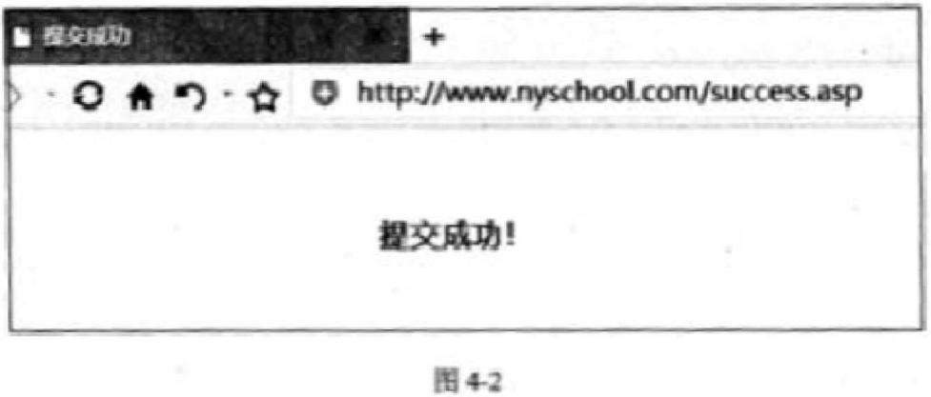

A 4.1 ft MMC (kU察殷宣又
字段名等 |  | 予就■述
ftudortnumbcT | 文* | 学号
student name | 文. | 产
 | 支本 | !5刑."男rft-ir
rctulu | Ik?
math_raults | 数于 | 收学或结
 | 文本 | 个人11介

问题：4.1 （ 8分，每空1分）
以下是图4-1所示页面student_add.asp的部分代码，请仔细阅读该段
代码，将（1）~（8）的空缺代码补齐。
说明：conn为Connect对象，rs为RecordSet对象
<% student_name=request.form("student_name")
gender=request.form("gender")
individual_resume=request.form("individual_resume")
sql="insert into score_data( ( 1)， gender,individual_resume) values ( "&student_name&" '，' "&gender&" '，' "& "individual_resume&"')"
conn.execute sql
Response.RedirectC' （2）"）
%>
<body>
<form id="form1" name="form1" method=" （ 3 ）
"action="student_add.asp">
<p>姓名：
<label for="student_name"></label>
<input type=" （4） "> name="student_name" id="student_name" />
</p>
<p>性别：
<input name="gender" type=" （5） " id="radio" value="男"checked=
（6） "/>
<label for="gender"></label>男
<input type="radio" name=" （7） " id="radio2" value="女"/>
<label for="gender"></label> 女</p>
- p>个人简介：</p>
<label for="individual_resume"></label>
- （8 ） name="individual_resume" id="individual_resume" cols="60
rows="15"></textarea> <p>
- input type="submit" name="button" id="button" value="提父"/>
</p>
</form>
</body>
(1) ~(8)备选答案：
A.textarea B.gender C.checked D.student_name
E.radio F.postG.text H.success.asp
问题：4.2 （ 7分，每空1分）
摸底考试结束后，学生可以利用其学号和姓名在学生管理系统中查询 自己的成绩，如图4-3所示，查询结果如图4-4所示。以下是成绩查 询和查询结果显示页面的部分代码，请将下面代码补充完整。
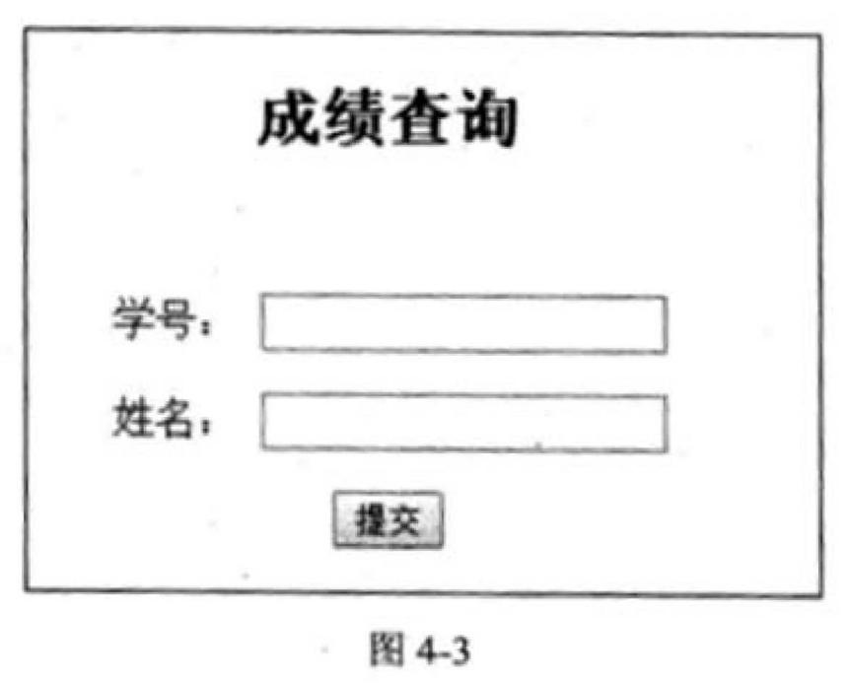
查询结果
 | 学号 | 姓名 | 英语 | 数学
二 | 1801001 | 李即 | 90 | 85

以下为成绩查询页面文件部分代码片段
<body>
<form action="result.asp" method="get" name="form1" target="_blank" id="form1">
- h2 align="center"></h2>
- h2 align="center">成绩查询</h2>
- p align="center">学号：
<label for="student_number"></label>
- input name="（9）" type="text" id="student_number" />
</p>
- p align="center">姓名：
<label for="student_name"></label>
<input name="（10）" type="text" id="student_name" />
</p>
- p align="center">
- input type="（11）" name="button" id="button" value="提交"/>
</p> </form>
</body>
以下为查询结果页面文件部分代码片段
<% student_number=request.form("student_number")
student_name=request.form("student_name")
sql= "select * from (12)where student_number="& student_number
&"'(13)
student_name=" ’ & student_name &"'"
rs.open sql ,conn
english_results=""
math_results=""
if not rs.eof() then
english_results=rs("english_results")
math_results=rs("math_results")
end if
%>
<body>
<h2 align="center"><strong>查询结果</h2>
<table width="500" border="1"> <tr>
<td><div align="center">学号<川2><削>
<td><div align=^{H}center^{n}>姓名<川2><削>
<td><div align=^{H}center^{n}>英语<川2><削>
<td><div align=^{H}center^{n}>数学<川2><削>
</tr>
<tr>
<td><divalign="center"><%=student_number%></div></td>
<td><div align="center"><%=student_name%></div></td>
<td><div align="center"><%=(14)%></div></td>
<td><div align="center"><%= (15)%></div></td>
</tr>
</table>
</div>
</body>
</html>
(9)~ (15)备选答案：
A. and B. submit C. english_results D. math_results
E. score_data F. student_name G. student_number
答案解析：
（1）D
（2）H
（3）F
（4）G
（5）E
（6）C
（7）B
（8）A
（1）由该行代码中的values值可以推测出答案为student_name
- Response.redirect表示需要填入一个页面地址，选项中只有 success.asp表示页面
（3）提交方式在答案中只有post可以选择
（4）由图可知，姓名后面是一个单行文本框，所以选择text
（5）性别设置里面是一个单选按钮，所以选择radio
（6）默认男是被选中的，所以要选checked
（7）表4-1中提示gender表示“男”或“女”，所以此空填gender
（8）由图可知个人描述是一个多行文本框，所以选textarea
答案解析:
（9）G （10）F
（11）B
（12）E
（13）A
（14）C
（15）D
（9）此空只是设定一个名称，可以随意取值，结合题目与答案，最
符合的是 student_number
（10）此空只是设定一个名称，可以随意取值，结合题目与答案，最
符合的是student_name
（11）可以看到该语句中，value写的是提交，说明类型要选submit
（12）Sql语句中，select表示查询，说明后面要接一个查询的库，所
以选 score_data
（13）过滤条件里面，选and
（14）从图4-4中，是先查英语后查数学，所以此空选english_results
（15）从图4-4中，是先查英语后查数学，所以此空选math_results

